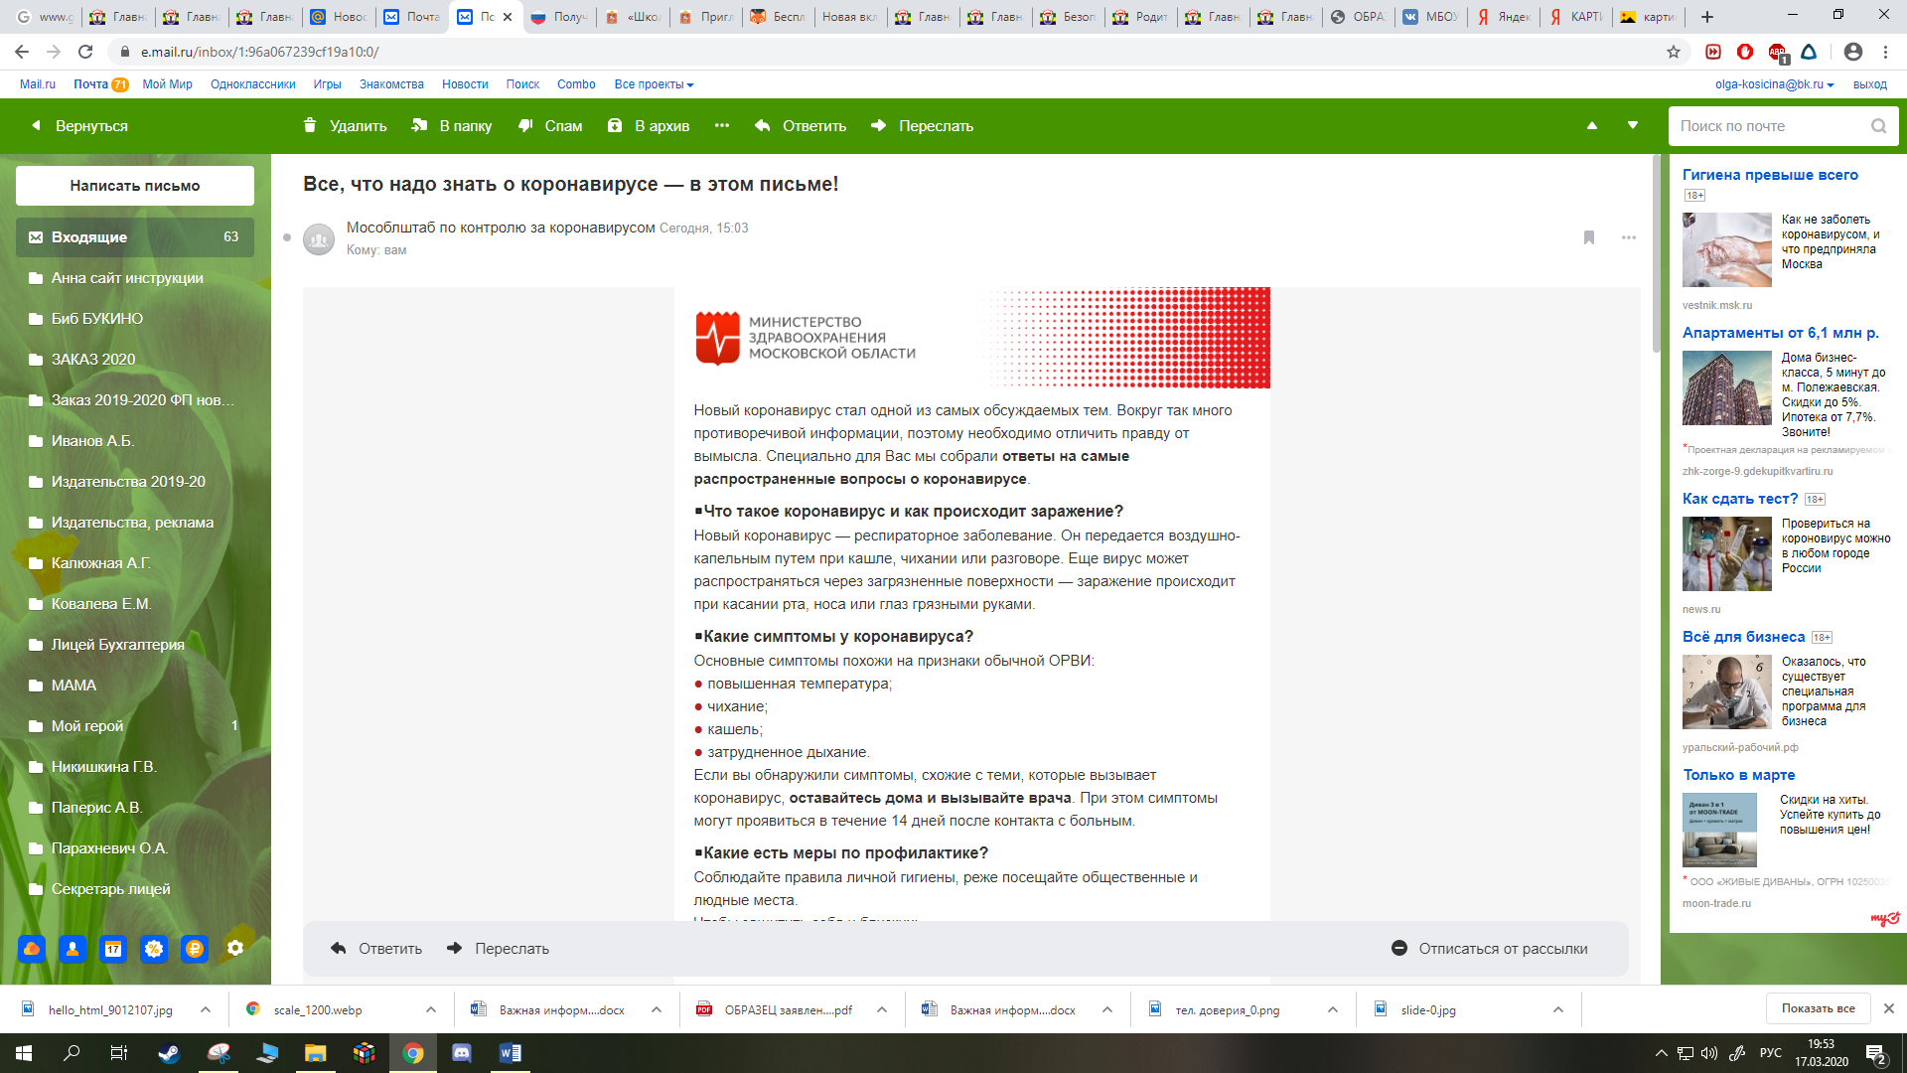

|  |  |  |  |  |  |  |  |  |  |  |  |  |  |  |  |  |  |  |  |  |  |  |  |  |  |  |  |  |  |  |  |  |  |  |  |  |  |  |  |  |  |  |  |  |  |  |  |  |  |  |  |  |  |  |  |  |  |  |
| --- | --- | --- | --- | --- | --- | --- | --- | --- | --- | --- | --- | --- | --- | --- | --- | --- | --- | --- | --- | --- | --- | --- | --- | --- | --- | --- | --- | --- | --- | --- | --- | --- | --- | --- | --- | --- | --- | --- | --- | --- | --- | --- | --- | --- | --- | --- | --- | --- | --- | --- | --- | --- | --- | --- | --- | --- | --- | --- |
| |  |  |  | | --- | --- | --- | | |  |  | | --- | --- | | |  | | --- | | Новый коронавирус стал одной из самых обсуждаемых тем. Вокруг так много противоречивой информации, поэтому необходимо отличить правду от вымысла. Специально для Вас мы собрали **ответы на самые распространенные вопросы о коронавирусе**. | | | | |  |  | | --- | --- | | |  | | --- | | **◾️Что такое коронавирус и как происходит заражение?** | | | | |  |  | | --- | --- | | |  | | --- | | Новый коронавирус — респираторное заболевание. Он передается воздушно-капельным путем при кашле, чихании или разговоре. Еще вирус может распространяться через загрязненные поверхности — заражение происходит при касании рта, носа или глаз грязными руками. | | | | |  |  | | --- | --- | | |  | | --- | | **◾️Какие симптомы у коронавируса?** | | | | |  |  |  |  | | --- | --- | --- | --- | | |  | | --- | | Основные симптомы похожи на признаки обычной ОРВИ: | | **•**повышенная температура; **•**чихание; **•**кашель; **•**затрудненное дыхание. | | Если вы обнаружили симптомы, схожие с теми, которые вызывает коронавирус, **оставайтесь дома и вызывайте врача**. При этом симптомы могут проявиться в течение 14 дней после контакта с больным. | | | | |  |  |  |  |  |  |  |  |  |  |  |  |  |  |  |  |  |  |  |  |  |  |  |  |  |  |  |  |  |  |  |  |  |  |  |  |  |  |  |  | | --- | --- | --- | --- | --- | --- | --- | --- | --- | --- | --- | --- | --- | --- | --- | --- | --- | --- | --- | --- | --- | --- | --- | --- | --- | --- | --- | --- | --- | --- | --- | --- | --- | --- | --- | --- | --- | --- | --- | --- | | |  | | --- | | **◾️Какие есть меры по профилактике?** | | Соблюдайте правила личной гигиены, реже посещайте общественные и людные места. | | Чтобы защитить себя и близких: | | **•** чаще мойте руки; **•** на работе регулярно очищайте поверхности и устройства, к которым вы прикасаетесь; **•** носите с собой одноразовые салфетки и всегда прикрывайте нос и рот, когда вы кашляете или чихаете; **•** не ешьте еду из общих упаковок или посуды; **•** чаще проветривайте помещения. | | **◾️Помогают ли маски?** | | Использование одноразовой медицинской маски снижает риск заболевания вирусными инфекциями, которые передаются воздушно-капельным путем. Для больных ОРВИ ношение маски обязательно, и ее нужно менять несколько раз в день. | | **◾️Какие осложнения?** | | COVID-19 относится к острым респираторным вирусным инфекциям и осложнения у нее могут быть такие же, как и у других ОРВИ — пневмония, бронхит, синусит и другие. | | **◾️Где сделать вакцинацию от коронавируса?** | | Вакцины для профилактики заражения новым коронавирусом пока не разработано, ученые работают над этим. | | **◾️Где я могу сдать анализ на коронавирус?** | | Обследование на коронавирус могут пройти: | | **•** прибывшие в течение последних 14 дней из стран с неблагополучной эпидемиологической ситуацией; **•** лица с признаками ОРВИ, прибывшие из стран, где зафиксированы случаи заболевания; **•** лица, контактировавшие с заболевшим коронавирусной инфекцией. Пробу для анализа берет медицинский работник. Во всех остальных случаях анализ не проводится. | | **◾️Что делать, если я прилетел из-за границы?** | | Если вы прибыли из страны, где зарегистрированы случаи новой коронавирусной инфекции, то **вам необходимо позвонить на горячую линию 8-800-550-50-30**, сообщить о своем прибытии и оставить свои контакты. Если в последние две недели вы посещали Китай, Южную Корею, Иран, Италию, Испанию, Германию, Францию, вы **обязаны находиться на карантине** в течение 14 дней. | | **◾️Что нельзя делать во время карантина? Должны ли члены семьи сидеть дома?** | | Нельзя покидать место проживания, посещать учебу и работу. Режим самоизоляции необходимо соблюдать и людям, проживающим вместе с вами. | | **◾️Сколько стоит нахождение в стационаре?** | | Медицинская помощь всем пациентам с подозрением на новую коронавирусную инфекцию оказывается бесплатно. | | **◾️Для чего нужна трехэтапная диагностика?** | | Для постановки диагноза проведения одного теста недостаточно. Если человек не имеет симптомов ОРВИ, то исследования проводят 2 раза. При наличии симптомов исследования проводят не менее 3 раз. | | **◾️Какие анализы берутся для диагностики коронавируса?** | | Диагностика COVID-19 осуществляется молекулярно-генетическими методами — ПЦР. Для исследования берется мазок из носа и ротоглотки, а также проводятся другие анализы по назначению врача. | | **◾️Как лечат людей, пока они ждут результаты анализов? Какими лекарствами?** | | **Лечение назначает врач**в зависимости от симптомов в соответствии с российскими и международными рекомендациями. Самолечение противопоказано. | | **◾️Почему пациентов с подозрением на коронавирус не изолируют друг от друга, а размещают в одной палате?** | | Люди с подозрением на коронавирус с одинаковыми сроками пересечения границы либо контакта с заболевшим лежат в маломестных палатах. При первом положительном результате анализа пациента незамедлительно изолируют. | | **◾️Кто подлежит госпитализации вместе с заболевшим?** | | Решение о госпитализации **принимает проводящий осмотр врач** в зависимости от тяжести состояния и близости контактов с заболевшим. | | **◾️Могут ли родственники посещать пациента, который находится в режиме изоляции в больнице?** | | Пока пациент находится в изоляции, родственникам нельзя его навещать. Это нужно для предотвращения распространения заболевания. | | **◾️Могут ли родственники приносить еду и другие необходимые вещи в стационар?** | | Родственники могут передавать пациентам продукты питания и личные вещи, но существует ряд ограничений, которые можно уточнить в справочной больницы. | | **◾️Какие меры нужно соблюдать после выписки из стационара?** | | Такие же, как и здоровым людям, — избегать массовых скоплений людей, мыть руки, проветривать помещения и т.д. | | **◾️Можно ли получить больничный на период самоизоляции?** | | Да, можно. Для этого позвоните на горячую линию **8-800-550-50-30** и следуйте указаниям специалистов. | | Помните, что коронавирус – опасная инфекция, но специалисты изучают ее уже несколько месяцев, знают симптомы и способы лечения. **Не стоит поддаваться панике, соблюдайте простые меры профилактики.** Чаще мойте руки, старайтесь не находится в людных местах, откажитесь от заграничных поездок, а также внимательно следите за своим состоянием и здоровьем близких. | | Если вы информированы и соблюдаете разумную осторожность – коронавирус вам не страшен. Всю оперативную информацию о ситуации в Подмосковье вы можете получить на сайте [**covid.mz.mosreg.ru**](http://opros.mosreg.ru/callback/survey/e135320d-2bd9-4c07-aaae-cdce4234708a/direct_url/?redirect=https://covid.mz.mosreg.ru/)или подписавшись на **Telegram-канал [КОРОНАВИРУС.Мособлштаб](http://opros.mosreg.ru/callback/survey/e135320d-2bd9-4c07-aaae-cdce4234708a/direct_url/?redirect=https://t.me/koronavirusunetMO" \t "_blank)**. | | | |

|  |  |  |  |  |  |  |
| --- | --- | --- | --- | --- | --- | --- |
| |  |  |  | | --- | --- | --- | | |  |  | | --- | --- | | |  | | --- | | **Берегите себя и своих близких!** | | | | |  |  | | --- | --- | | |  | | --- | |  | | | |

|  |  |  |  |
| --- | --- | --- | --- |
| |  |  |  | | --- | --- | --- | | |  |  | | --- | --- | | |  | | --- | |  | | | |

